Výroční zpráva za rok 2018
Rodinné centrum Fazole, z.s.

IČO: 67179819

Sídlo: Sedláčkova 472, Písek
Web: www.fazole-pisek.cz
Email: rcfazole@gmail.com
Telefon: 775177640

Úvodní slovo
Vážení přátelé,
dovolte, abychom Vás prostřednictvím Výroční zprávy za rok 2018 seznámili s činností RC Fazole, z.s.
Rodinné centrum Fazole pořádá pravidelné pracovny a vzdělávací aktivity pro rodiče, provozuje dětskou skupinu Fazolku. Nabízí alternativní přístup k vzdělávání dětí.
Děkujeme městu Písek za dlouhodobou podporu, firmě Casta a.s. za vybudování našeho zázemí, městským službám Písek za spolupráci, jídelně Natural za skvělou stravu, Skutečně zdravé škole za podporu.
Děkujeme firmě Tip Top design za krásné webové stránky.

Na tomto místě bych ráda poděkovala všem rodičům a zaměstnancům, kteří tvoří důležitou a nepostradatelnou součást našeho centra.
Barbora Brosková, předsedkyně spolku

Členská základna a vedení spolku
Od data 28.12.2015 jsme oficiálně Rodinné centrum Fazole, z.s.
Od 8.8.2016 jsme registrováni na MPSV jako dětská skupina. Již třetím rokem čerpáme dotaci Evropské unie a Ministerstva práce a sociálních věcí, z programu Evropský sociální fond - zaměstnanost.

Provoz rodinného centra Fazole
RC Fazole nabízí rodinám s dětmi příjemné místo pro trávení společného času, kde se zároveň rodiče i děti mohou naučit něco nového. Dva dny v týdnu probíhají takzvané Pracovny, které vede lektorka Montessori pedagogiky pro děti 0-3 roky Eva Zarezova.
Dětská skupina Fazolka pro 21 dětí funguje 5 dní v týdnu od 7.30 do 16.30. Děti, které k nám dochází, se těší respektující péči čtyř asistentek (vyškolených chův). Využívají pedagogického systému paní Marie Montessori, který rozvíjí samostatnost, vůli a sebedůvěru.
Jedenkrát měsíčně pořádáme besedu či seminář na téma vlastních emocí, respektujícího přístupu k dětem či zdravého stravování. Získali jsme bronzový certifikát Skutečně zdravé školy.
www.skutecnezdravaskola.cz

ZÁKLADNÍ ŠKOLA Fazole, z.ú.
V září jsme podali na MŠMT žádost o zápis nově vzniklé školy ro rejstříku základních škol. Město Písek i Jihočeský kraj vydal k žádosti kladné vyjádření. Pokud žádost schválí i ministerstvo, v září zahájíme výuku ve smíšené 1.-3. třídě. Prostory jsme připravili vlastním úsilím s přispěním rodičů. V dalším kroku bychom rádi získali sponzorský dar na vytvoření kvalitního sociálního zázemí pro školu a pro rozšíření školní zahrady. Od září také provozujeme nultý ročník sloučené první třídy s předškoláky.

Dotace z Evropské unie
Název : Dětská skupina Fazolka- Jedeme dál
Projekt je podporován z Evropského sociálního fondu, Operačního programu Zaměstnanost a Ministerstvem práce a sociálních věcí České republiky.
Registrační číslo projektu: CZ.03.1.51/0.0/0.0/17_073/0008938
Číslo a název prioritní osy: 03.1. Podpora zaměstnanosti a adaptability pracovní síly
Číslo a název investiční priority: 1. 2 Rovnost žen a mužů ve všech oblastech, a to i pokud jde o přístup k zaměstnání a kariérní postup sladění pracovního a soukromého života a podpora stejné odměny za stejnou práci

Kapacita: 21 dětí
Typ zařízení péče o děti předškolního věku: Dětská skupina dle zákona č. 247/2014 Sb.
Forma zařízení péče o děti z hlediska uživatelů: Veřejnost
Harmonogram:
Datum zahájení fyzické realizace projektu: 1.8.2018
Předpokládané datum ukončení fyzické realizace projektu: 31.7.2021
Dosažení cíle a aktuální stav projektu: Zahájení provozu 1.8.2018

Cílem projektu je rozšíření služeb péče o dítě v místě realizace a zlepšit tak podmínky pro zaměstnanost žen s dětmi. V rámci projektu je provozováno zařízení péče o děti, které slouží rodinám, kde alespoň jedna osoba má vazbu na trh práce. Zařízení podpoří rovné příležitosti žen a mužů při uplatňování se na trhu práce. Zařízení péče o děti doplní dosavadní institucionální zařízení a v místě realizace vytvoří ucelený systém péče o dítě od 1 roku do zahájení školní docházky.

Ze studií Evropské komise vyplývá, že rodičovství ve značné míře ovlivňuje zaměstnanost žen v České republice. V evropském srovnání je v ČR třetí nejvyšší rozdíl mezi zaměstnaností žen ve věku 20 - 49 let bez dětí a s alespoň jedním dítětem mladším 6 let. Podporou zařízení péče o děti předškolního věku vytváříme vhodnější podmínky pro zaměstnanost žen s dětmi v Písku a okolí.
Hlavním cílem projektu je zlepšit podmínky pro zaměstnanost žen s dětmi, které se tak mohou zaměřit na zvýšení svého pracovního úvazku, podpořit své podnikání nebo zvýšit svou kvalifikaci pro budoucí povolání.

Plány pro rok 2019
Plánujeme pokračovací workshopy emoční inteligence ve spolupráci s Koventinou z Plzně. Chtěli bychom rozvíjet poradenství rodičům přímo v centru. Naší stěžejní aktivitou bude i nadále činnost dětské skupiny. Průběžně také pracujeme na neustálém zvyšování kvality našich služeb a vzdělávání zaměstnanců. Chceme se zaměřit na výuku Anglického jazyka – jsme připraveni přijímat i cizojazyčné děti. V září 2019 chceme otevřeme ZŠ Fazole s Montessori vzdělávacím plánem. Díky dotaci z EU na dětskou skupinu na další dva roky můžeme udržet nízkou cenu školky.

Naše prostory

0-3 roky
Jedna místnost je vhodně vybavena pro nejmenší děti. Tři dny v týdnu je otevřená pro 6 přihlášených dětí. Dvakrát týdně probíhá pracovna pod vedením naší členky paní Zarezové, která vystudovala mezinárodní kurz AMI pro tento věk dětí. Rodiče zde získávají zajímavé informace a dovednosti v přístupu k dětem.

3-6 let
Pro děti v tomto věku jsou připraveny 2 místnosti vybavené Montessori pomůckami, probíhá zde provoz dětské skupiny pro 21 dětí.
Oslovujeme také mateřské školy s nabídkou návštěvy našeho RC a možností vzdělávání pedagogů na našich seminářích.
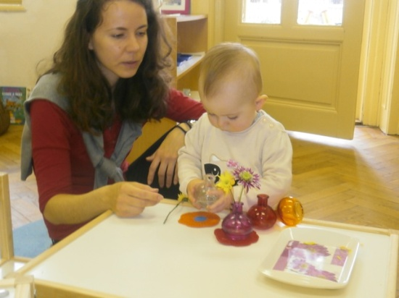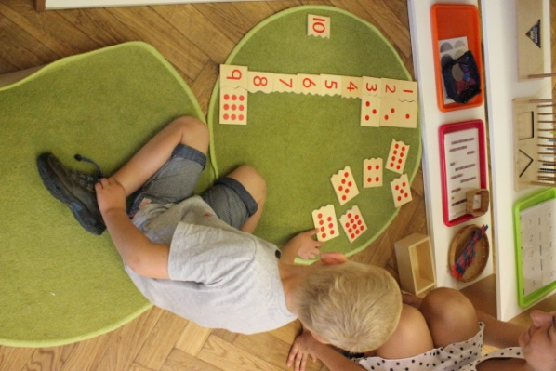
roční dítě nacvičuje praktický život předškolní dítě se učí počítat do 1.000

Poděkování našim sponzorům, přispěvatelům, dobrovolníkům
Děkujeme našim sponzorům, dárcům, přispěvatelům, dobrovolníkům:
Sponzoři a dárci:
Pila Vráž
Casta, s.r.o.
ERA -ČSOB, a.s.
Siko koupelny, s.r.o.
Písecký svět
Tip Top design
Joga – Ema Rybářová
Podporovatelé a dobrovolníci:
Markéta Arnicanová, Manželé Prokešovi, Kamil Polách, Jindřiška Kolihová, Ivana Petrová, Jaroslav Šašek, Jana Šašková, Eva Zarezova, Veronika Doudová, Petr Arnican, Jana Beránková, Jan Šturc, Lenka Pokorná, Kampus České Budějovice, Jitka Šimková (výtvarný kroužek), Zubní hygiena

Hospodaření viz příloha
Tato výroční zpráva za rok 2018 byla sepsána dne 20.2.2019 v Písku.
Autor: Barbora Brosková Revize: Eva Zarezova

